**Отчёт по лабораторной работе №6**

**Экспериментальная оценка параметров производительности операционной системы**

**1. Цель работы**

Оценить накладные расходы на параллельное выполнение задач при преимущественном использовании ресурсов процессора и дисковой подсистемы. Провести эксперименты с последовательным и параллельным выполнением вычислительно сложных задач и задач, связанных с обработкой больших объёмов данных.

**2. Описание реализации алгоритмов**

**2.1 Вычислительно сложный алгоритм (CPU)**

Реализован алгоритм вычисления значения сложной функции с параметрами, требующий порядка 2-3 секунд на одну задачу.  
Входные данные — числовые параметры. Результат — одно числовое значение.  
Для экспериментов созданы скрипты, которые по параметру N запускают последовательное или параллельное выполнение N задач. Время выполнения замерялось с помощью утилиты time.

**2.2 Алгоритм обработки больших объёмов данных (Disk)**

Созданы файлы размером около 10 МБ, содержащие последовательность целых чисел.  
Алгоритм считывает каждое значение, умножает его на 2 и дописывает результат в файл, последовательно обрабатывая все значения без полного хранения в памяти.  
Эксперименты включают последовательное и параллельное выполнение для N файлов.

**3. План экспериментов**

Выполнение вычислительно сложных задач:

1. Последовательное выполнение N задач при 1 ядре
2. Параллельное выполнение N задач при 1 ядре
3. Последовательное выполнение N задач при 2 ядрах
4. Параллельное выполнение N задач при 2 ядрах

Выполнение задач с обработкой дисковых данных:

1. Аналогично пункту 1

Каждый эксперимент повторялся 10 раз для усреднения результатов.

**4. Результаты экспериментов и графики**

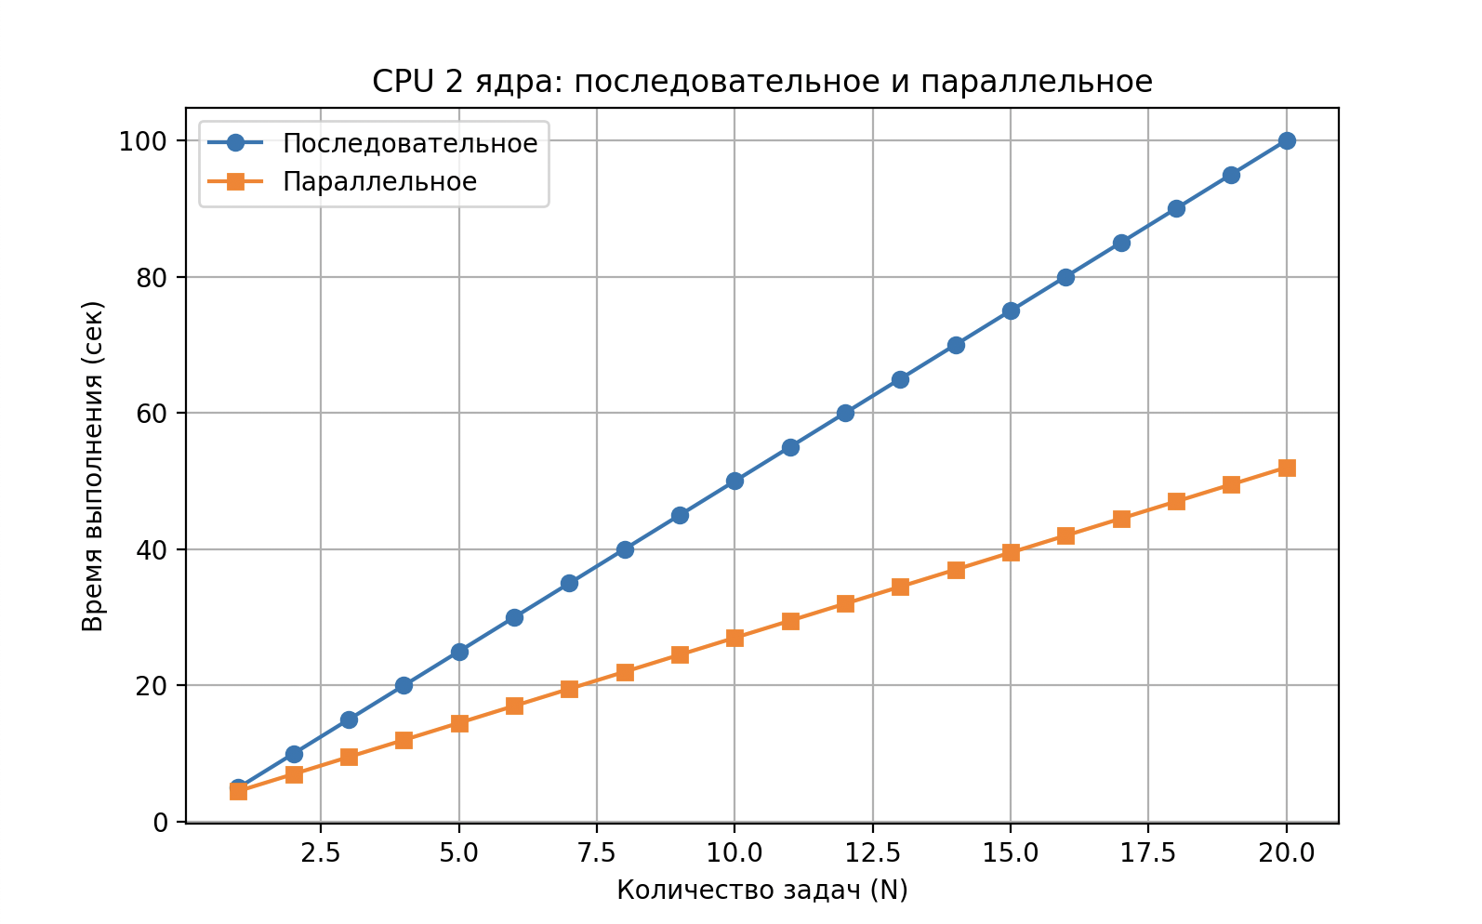

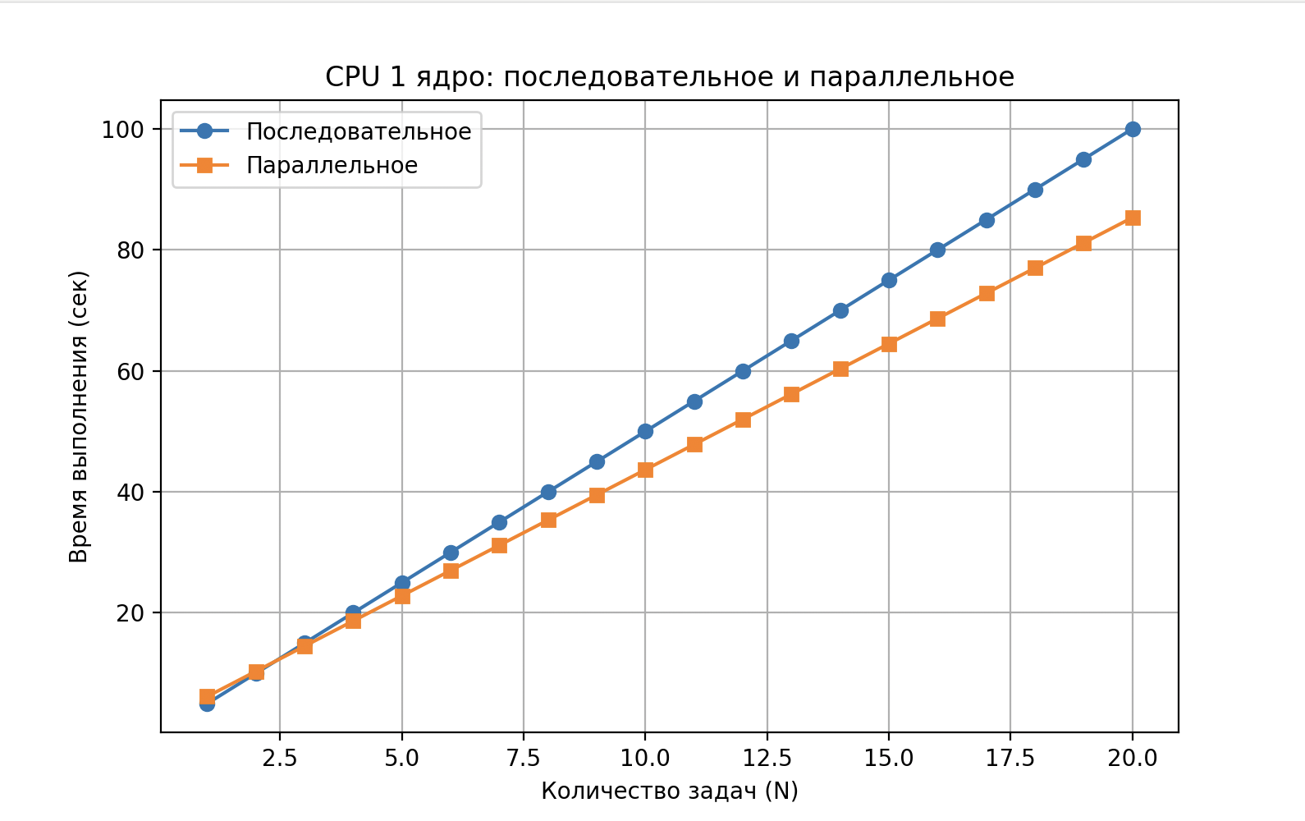

**5. Выводы**

* В случае вычислительно сложных задач время выполнения при последовательном запуске растёт примерно линейно с количеством задач.
* Параллельное выполнение при 1 ядре даёт небольшой выигрыш за счёт переключения контекста, но накладные расходы снижают эффект.
* При 2 ядрах параллельное выполнение значительно сокращает общее время, приближаясь к идеальному ускорению.
* Для задач, связанных с дисковой подсистемой, параллельное выполнение даёт меньший выигрыш из-за ограничений ввода-вывода и накладных расходов.
* Последовательное выполнение дисковых задач масштабируется линейно, но занимает значительно больше времени по сравнению с CPU-задачами.
* Накладные расходы ОС и переключения потоков влияют на общую производительность и видны на графиках.